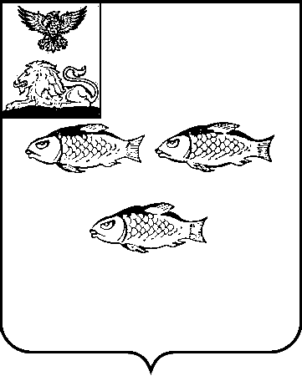

УПРАВЛЕНИЕ ОБРАЗОВАНИЯ АДМИНИСТРАЦИИ
НОВООСКОЛЬСКОГО ГОРОДСКОГО ОКРУГА

П Р И К А З

«1» марта 2023 г. № 182

Об автоматизированном распределении
участников ГИА-11 и организаторов в аудиториях
ППЭ в 2023 году

На основании приказа министерства образования Белгородской области от 28 февраля 2023 года № 645 «Об утверждении Порядка проведения автоматизированного распределения участников государственной итоговой аттестации по образовательным программам среднего общего образования и организаторов по аудиториям пункта проведения экзаменов на территории Белгородской области в 2023 году» и с целью организационного и технологического сопровождения государственной итоговой аттестации по образовательным программам среднего общего образования на территории Новооскольского городского округа в 2023 году

приказываю:

1. Работникам управления образования, МКУ «Центр сопровождения образования», задействованным в организации и проведении государственной итоговой аттестации по образовательным программам среднего общего образования на территории Новооскольского городского округа в 2023 году, изучить и руководствоваться в работе приказом министерства образования Белгородской области от 28 февраля 2023 года № 645 «Об утверждении Порядка проведения автоматизированного распределения участников государственной итоговой аттестации по образовательным программам среднего общего образования и организаторов по аудиториям пункта проведения экзаменов на территории Белгородской области в 2023 году».
2. Руководителям общеобразовательных организаций, расположенных на территории Новооскольского городского округа:
2.1. Изучить и руководствоваться в работе приказом министерства образования Белгородской области от 28 февраля 2023 года № 645 «Об утверждении Порядка проведения автоматизированного распределения участников государственной итоговой аттестации по образовательным программам среднего общего образования и организаторов по аудиториям пункта проведения экзаменов на территории Белгородской области в 2023 году».
2.2. Ознакомить работников общеобразовательной организации, задействованных при проведении государственной итоговой аттестации по образовательным программам среднего общего образования в ППЭ ГИА-11 в 2023 году, с приказом министерства образования Белгородской области от 28 февраля 2023 года № 645 «Об утверждении Порядка проведения автоматизированного распределения участников государственной итоговой аттестации по образовательным программам среднего общего образования и организаторов по аудиториям пункта проведения экзаменов на территории Белгородской области в 2023 году».
2.3. Ознакомить под подпись обучающихся 11-х классов и их родителей (законных представителей) с приказом министерства образования Белгородской области от 28 февраля 2023 года № 645 «Об утверждении Порядка проведения автоматизированного распределения участников государственной итоговой аттестации по образовательным программам среднего общего образования и организаторов по аудиториям пункта проведения экзаменов на территории Белгородской области в 2023 году».
3. Контроль за исполнением данного приказа возложить на начальника отдела общего образования управления образования администрации Новооскольского городского округа Ворожбянову О.Ю.

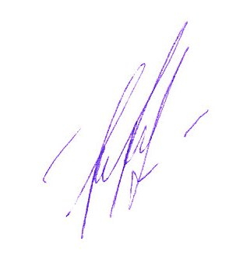
Начальник  управления образования  администрации Новооскольского  городского округа |  | Н.И. Ткаченко

